
责任编辑：田碧凯
电 话：86-010-58303547
传 真：86-010-58303388
编辑邮箱：tainbk@chinaccm.com
地址：北京市朝阳区高碑店盛世龙源12号楼（邮编：100022）

2018.09.27

苯酚市场周报目录
一、苯酚周报 3
1、苯酚国际市场 3
2、苯酚国内市场 4
2.1、本周苯酚生产厂家出厂价格 4
2.2、本周苯酚区域价格 4
2.3、高桥石化苯酚价格走势图 4
2.4、苯酚华东市场价格走势图 4
3、苯酚行情分析及后市展望 4
二、丙酮周报 3
1、丙酮国际市场 3
2、丙酮国内市场 4
2.1、本周丙酮生产厂家出厂价格 4
2.2、本周丙酮区域价格 4
2.3、高桥石化丙酮价格走势图 4
2.4、丙酮华东市场价格走势图 4
3、丙酮行情分析及后市展望 4

一、苯酚周报

1、苯酚国际市场
日期 | 产品名称 | 国家/地区 | 价格类型 | 最低价 | 最高价 | 均价涨跌 | 价格单位
2018/9/25 | 苯酚 | 东南亚 | CFR | 1259 | 1261 | -40 | 美元/吨
2018/9/25 | 苯酚 | 中国 | CFR | 1379 | 1381 | -40 | 美元/吨
2018/9/25 | 苯酚 | 美国东海岸 | 美国东海岸出罐 | 1146 | 1166 | 22 | 美元/吨
2018/9/25 | 苯酚 | 美湾 | FOB | 1223 | 1243 | 11 | 美元/吨
2018/9/25 | 苯酚 | 西北欧 | FD | 1155 | 1159 | 56 | 美元/吨
2018/9/25 | 苯酚 | 鹿特丹 | FOB | 1242 | 1246 | 74 | 美元/吨

2、苯酚国内市场

2.1、本周苯酚生产厂家出厂价格
产品名称 | 生产厂家 | 天津石化 | 燕山石化 | 蓝星哈尔滨 | 高桥石化 | 吉林石化
苯酚 | 2018/9/25 | 11300 | 11300 | 11300 | 11300 | 11200
苯酚 | 2018/9/26 | 11300 | 11300 | 11300 | 11300 | 11200
苯酚 | 2018/9/27 | 11500 | 11500 | 11500 | 11500 | 11400
苯酚 | 2018/9/28 | 11500 | 11500 | 11500 | 11500 | 11400

2.2、本周苯酚区域价格
产品 | 日期 | 华东地区 | 华北地区 | 华南地区
苯酚 | 9月21日 | 11200-11250 | 11500-11500 | 11500-11600
苯酚 | 9月28日 | 11400-11500 | 11500-11600 | 11800-12000
较上周涨跌 |  | ↑200/250 | ↑0/100 | ↑300/400

2.3、华东苯酚价格走势图
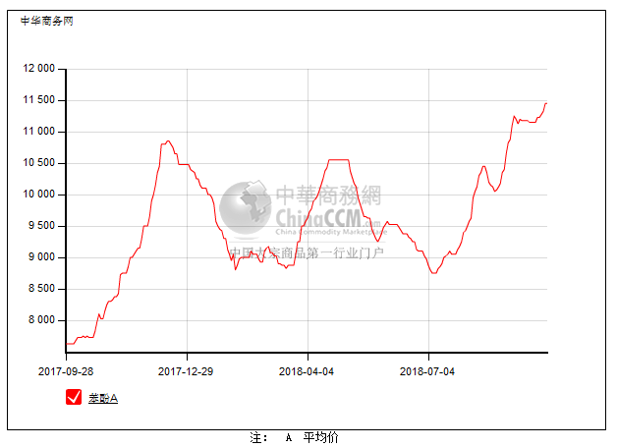

2.4、高桥石化苯酚价格走势图
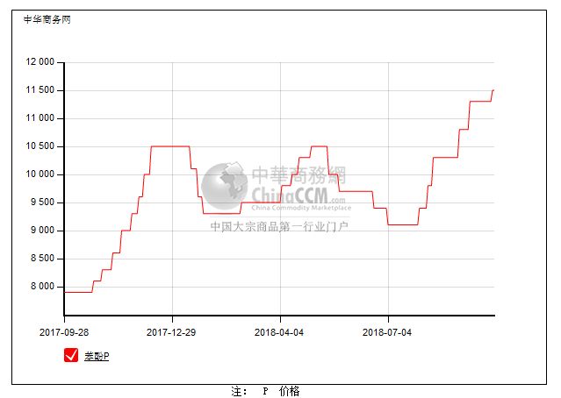

3、苯酚行情分析及后市展望
本周，国内苯酚市场高位运行，商谈重心走高。虽然惠州忠信及中沙天津酚酮装置恢复生产，但现货供应有限，港口及工厂提货仍困难，货紧支撑下，商家惜售情绪浓厚，部分报价上扬，场内低价难寻。周末工厂上调苯酚报价，贸易商报盘高位跟进，市场低价难寻，下游谨慎观望，交投气氛清淡。截止本周末，华北主流参考11700-11800元/吨，华东主流参考11400-11500元/吨，华南主流参考11800-12000元/吨。
重点市场行情分述：
华北地区：本周，燕山周边地区苯酚市场行情坚挺。中沙天津恢复生产，但现货供应有限，加之月底，贸易商合约量基本完成，现货寥寥，惜售情绪较浓。周四工厂价格上调，下游谨慎观望，交投气氛清淡。截止本周末，当地主流参考在11700-11800元/吨。
华东地区：本周，华东地区苯酚市场挺价销售。工厂报价上调至11500元/吨，贸易商持货偏紧，报盘试探性推高，不过下游跟进依然乏力，节前车辆渐少，实单依然有限。截止本周末，当地主流参考在11400-11500元/吨。
华南地区：本周，华南地区苯酚市场行情坚挺，惠州忠信恢复生产，但对外供应仍很有限，加上中石化价格上调提振业者心态，市场挺价情绪浓，不过实单成交有限。截止本周末，当地主流参考在11800-12000元/吨。
后市预测，虽然厂商有意挺价，但推涨动力不足，预计短期苯酚市场或窄幅坚挺运行。

二、丙酮周报

1、丙酮国际市场
日期 | 产品名称 | 国家/地区 | 价格类型 | 最低价 | 最高价 | 均价涨跌 | 价格单位
2018-09-25 | 丙酮 | 鹿特丹 | FOB | 663 | 667 | 22 | 美元/吨
2018-09-25 | 丙酮 | 西北欧 | FD | 663 | 667 | 15 | 美元/吨
2018-09-25 | 丙酮 | 美湾 | FOB | 915 | 937 | 0 | 美元/吨
2018-09-25 | 丙酮 | 中国 | CFR | 634 | 636 | -20 | 美元/吨
2018-09-25 | 丙酮 | 东南亚 | CFR | 644 | 646 | -20 | 美元/吨

2、丙酮国内市场

2.1、本周丙酮生产厂家出厂价
产品名称 | 生产厂家 | 燕山石化 | 蓝星哈尔滨 | 高桥石化 | 吉林石化 | 天津石化
丙酮 | 2018/9/25 | 5900 | 5500 | 5300 | - | 5900
丙酮 | 2018/9/26 | 5300 | 5500 | 5300 | - | 5300
丙酮 | 2018/9/27 | 5300 | 5500 | 5300 | - | 5300
丙酮 | 2018/9/28 | 5300 | 5500 | 5300 | - | 5300

2.2、本周丙酮区域价格
产品 | 日期 | 华东地区 | 华北地区 | 华南地区
丙酮 | 9月21日 | 5300-5350 | 5900-5900 | 5800-5900
丙酮 | 9月28日 | 5150-5200 | 5300-5400 | 5600-5650
较上周涨跌 |  | ↓150 | ↓600/500 | ↓200/250

2.3、华东丙酮价格走势图
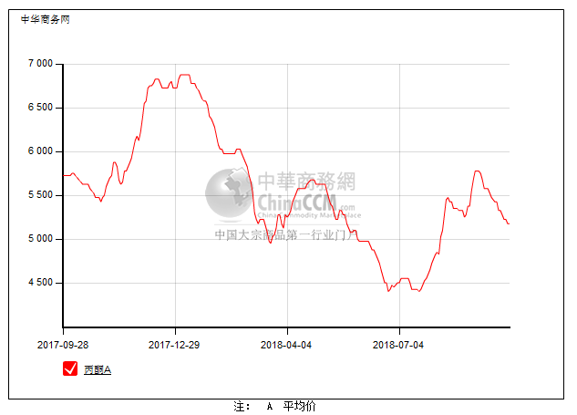

2.4、高桥石化丙酮市场价格走势图
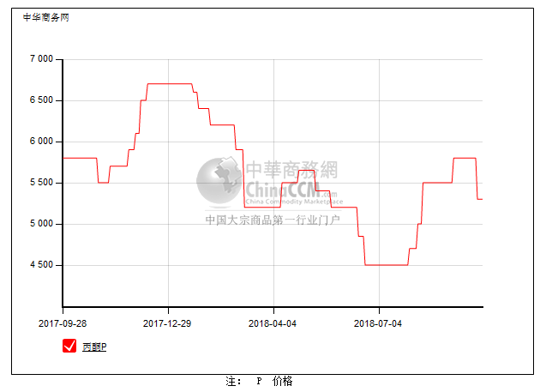

3、丙酮行情分析及后市展望
本周，国内丙酮市场弱势震荡，重心持续下滑。港口库存高位下降缓慢，下游节前补货需求不大，加之石化企业报盘宽幅下调，业者对后市信心不足，报盘不断下探，市场交投气氛清淡，商谈重心偏于低位。截止本周末，华北主流参考5300-5400元/吨，华东主流参考5150-5200元/吨，华南主流参考5600-5650元/吨。
重点市场行情分述：
华北地区：本周，燕山周边丙酮市场行情偏弱。当地商家心态一般，不过工厂报盘持稳，当地价格也难有大动。截止本周末，当地参考弱势至5300-5400元/吨，实单成交有限。
华东地区：本周，华东地区丙酮市场低位整理。港口库存高位，工厂价格宽幅下调，加之下游节前补货需求不大，贸易商后市信心不足，报盘下探，商投气氛清淡，且重心倾向低端。截止本周末，当地价格参考在5150-5200元/吨。
华南地区：本周，华南地区丙酮市场重心低位。下游接货积极性偏淡，业者对后市信心不足，报盘出货也随行就市，成交氛围清淡。截止本周末，当地价格参考在5600-5650元/吨。
后市预测，下游节前买意寡淡，不过成本压力犹存，预计短期丙酮市场或大稳小动为主。

